Corrigé annale 2014

Exercice 4
- Le centre de classe X1 est égal à la moyenne des deux extrêmités de l’intervalle de la classe.

X1 = (0 + 1000)/2
=> X1 = 500.

- F1*X1 = 0,03 * 500
=> F1*X1 = 15

- P2 = F1 + F2
=> P2 = 0,19

Dans le tableau ci-dessous, est représentée la fonction 1-Pi.

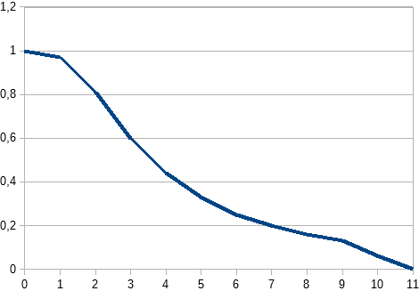

On observe que les quatre classes de revenus les plus faibles (sur 11 classes au total) représentent plus del la moitié des effectifs de la population française. Sachant que les classes à revenu faible sont resserrées, on peut en conclure que la population est donc plutôt concentrée sur les bas revenus.

4. K2 = F1*X1 + F2*X2
=> K2 = 15 + 180 = 195.

5. On a Q1 = K1/K11
=> Q1 = 15 / 2095
=> Q1 = 0,007.

Les Qi avec i allant de 1 à 11 sont présentés dans le tableau ci-dessous (Formule incorrecte dans l’énoncé à remplacer par quelque soit i entre 1 et 11, Qi = Ki / K11).

6. Le graphique représentant la courbe des Qi, ou courbe de Lorenz est représenté ci-dessous :

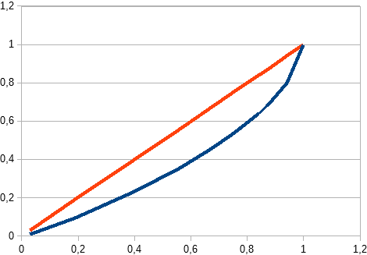

7. La droite y=x représente le tracé qu’aurait la courbe de Lorenz si la répartition des revenus était totalement égalitaire. Plus l’aire de la surface comprise entre la courbe de Lorenz et cette droite est importante, plus la répartition du revenu est inégalitaire, ie que les couches les plus aisées s’accaparent une part plus importante de la masse salariale totale.

8.

9. D’aprèsd la formule donnée dans l’énoncé, G vaut 1 – 0,703 = 0,297.

G correspond au coefficient de Gini qui varie de 0 (répartition égalitaire totale) à 1 (toute la masse salariale va à un seul individu). Le coefficient valant 0,297, on peut en conclure que l’inégalité de répartition des revenus n’est pas très importante.

Exercice 5

1. Le temps moyen de transport Tm pour les 28 élèves vaut :

Tm = (10*4 + 12 + 16*3 + 18*6 + 23*2 + 27 + 30*5 + 35*3 + 42*3 ) / (4 + 1 + 3 + 6 + 2 + 1 + 5 + 3 + 3)
=> Tm=23,6 minutes (ou 23 minutes et 39 secondes).

2. Il y a 28 élèves, le temps médian sera donc la moyenne entre le 28/2 = 14ème plus long temps de transport et du 15ème plus long temps de transport.
Or le 14ème plus long temps de transport d’après le tableau est de 18 minutes et le 15ème plus long temps de transport est de 23 minutes.
Le temps médian Tmé de transport des élèves est donc de :
Tmé = (18+23)/2
Tmé = 20,5 minutes (soit 20 minutes et 30 secondes).

Le temps médian de transport est très inférieur au temps moyen, la répartition des temps de transport est donc très inégalitaire (elle n’est pas symétrique au dessus et au dessous du temps médian de transport), et ces inégalités se situent surtout vers les temps élevés de transport. C’est là qu’on verra les écarts les plus importants de temps de transport. Si la médiane et la moyenne avaient été égales, nous aurions pu conclure à une répartition symétrique des temps de transport en dessous et au dessus du temps médian.

